Dicas de Física:

Dica 01:

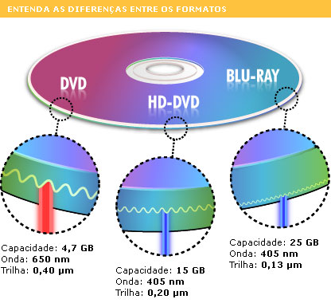
O Blu-ray utiliza um laser de cor azul-violeta. O comprimento de onda deste laser é de 405 nanômetros, enquanto o DVD utiliza um laser vermelho que 650 nanômetros de comprimento de onda.
A diferença entre o comprimento de onda dos dois raios permite que, ao utilizar o laser azul-violeta, o Blu-ray tenha sulcos menores e trilhas muito mais próximas umas das outras, possibilitando armazenar mais informação em um mesmo disco de 12 cm de diâmetro por 1,2 milímetro de espessura.

Dica 02:

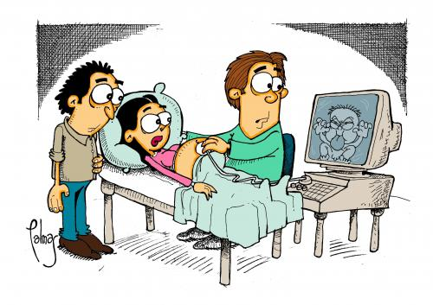
A ecografia é um exame complementar no qual se visualiza os órgãos internos através de imagens indiretas. Funciona como um radar de submarino ou avião. O aparelho emite sons de alta frequência (vibração de um cristal de quartzo) e os recebe de volta. Dependendo da distância e do tamanho dos elementos a serem examinados se obtém diferentes tons de coloração cinza. Atualmente existem aparelhos que conseguem proporcionar imagens tridimensionais dando a nítida imagem que veríamos se estivéssemos olhando diretamente para o órgão ou bebê. Lembre-se que dentre todas as características do ultra-som aquela que permanece constante durante toda a sua propagação é a frequência.

Dica 03:

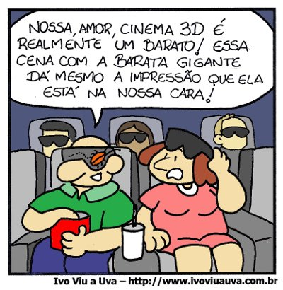
A técnica usada no cinema 3D se chama estereoscópica e consiste em captar a mesma imagem em dois ângulos diferentes alinhados horizontalmente. Nos cinemas 3D, para criar a ilusão da 3ª dimensão, duas imagens iguais, formadas por luz polarizada, são projetadas simultaneamente na tela do cinema de maneira a não sobrepor uma sobre a outra. Com o auxílio de óculos com filtros polarizadores, o espectador enxerga cada uma das imagens com um olho, obtendo, assim, a visão tridimensional. A polarização da luz consiste na produção de ondas luminosas que vibram num único plano que contenha a direção de propagação.

Dica 04:

Ressonância – Ocorre quando se registra transferência de energia de um sistema oscilante para outro, quando a frequência do primeiro coincide com uma das frequências próprias do segundo, podendo haver um aumento na amplitude da onda.

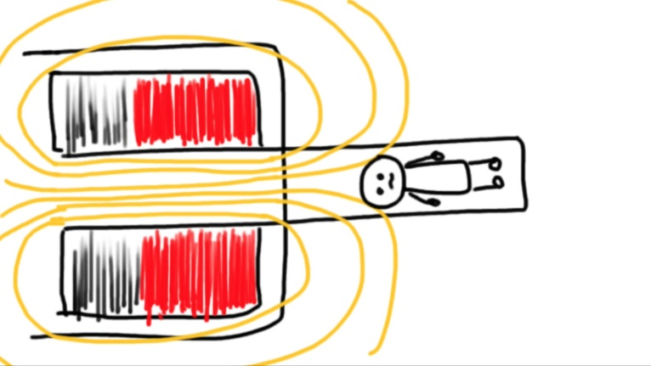
A Ressonância Magnética é um fenômeno de troca de energia entre força periódica (ondas eletromagnéticas) e corpos em movimentos. A condição para que aconteça o fenômeno da Ressonância é que a frequência das ondas eletromagnéticas seja exatamente igual à frequência de movimentos dos corpos. Para que isto ocorra é necessário que haja uma troca de energia entre os núcleos dos átomos de hidrogênio com ondas eletromagnéticas provenientes de campos magnéticos oscilatórios.
A obtenção de imagens através de Ressonância Magnética pode ser definida como o uso de campos magnéticos e ondas de rádio para obter uma imagem matematicamente reconstruída. Essa imagem representa diferenças entre vários tecidos do paciente no número de núcleos e na frequência em que esses núcleos se recuperam da estimulação por ondas de rádio na presença de um campo magnético.

Dica 05:

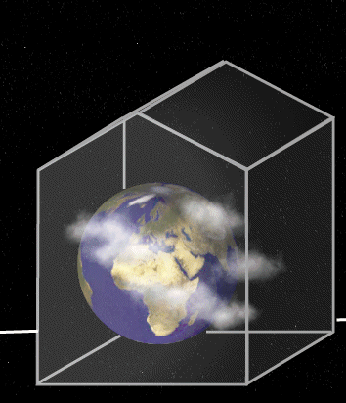
Todo o objeto deixado sob a radiação solar absorve calor e libera calor. Isso ocorre porque a medida que o objeto se aquece ele também emite radiação infravermelha de volta para o ambiente. Esta radiação infravermelha é invisível, não a vemos. Mas é graças a esse processo que o objeto não se aquece demasiadamente. No entanto, se deixarmos este objeto dentro de uma caixa de vidro transparente (uma estufa!) os raios infravermelhos emitidos por ele ficarão aprisionados na caixa. E assim o objeto se aquecerá muito mais! A poluição faz isso: impede que os raios infravermelhos emitidos pela Terra para equilibrar a temperatura do planeta saiam da atmosfera terrestre. A poluição funciona como uma caixa transparente, uma estufa!
As principais causas do Aquecimento Global estão relacionadas, para a maioria dos cientistas, com as práticas humanas realizadas de maneira não sustentável, ou seja, sem garantir a existência dos recursos e do meio ambiente para as gerações futuras. Assim, formas de degradação ao meio natural como a poluição, as queimadas e o desmatamento estariam na lista dos principais elementos causadores desse problema climático.
Outra causa para as mudanças climáticas é a emissão dos chamados gases- estufa. Os principais elementos são: o dióxido de carbono (CO₂), gerado em maior parte pela queima de combustíveis fósseis; o gás metano (CH₄), gerado na pecuária, na queima de combustíveis e da biomassa e também em aterros sanitários; o óxido nitroso (N₂O), produzido pelas fábricas; além de gases com flúor, tais como os fluorhidrocarbonos e os perfluorocarbonos.

